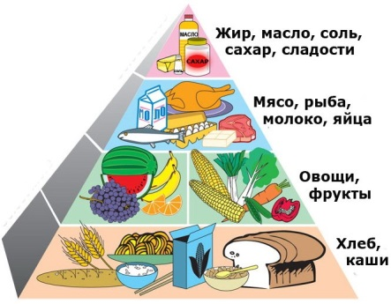

С целью профилактики простудных заболеваний используйте натуральные компоты из сухофруктов, варенье. Укрепят иммунитет свежевыжатые соки. Используйте ягоды нашего региона, морковь, а яблоки можно купить в магазине, малину, черную смородину и клубнику –лучше употреблять в замороженном виде. Восстанавливаем флору кишечника – самым полезным напитком являются домашние кефир и йогурт, сделанные с помощью аптечной закваски. В таких продуктах количество полезных микробов будет гарантированным, а здоровая флора поможет усваиваться витаминам. Витамин D и С, а также минерал цинк встанут на защиту от вирусных заболеваний.
• Бытовые условия и психоэмоциональная атмосфера в семье, должны благоприятствовать развитию ребенка и здоровому состоянию психики. Малышу для здоровья нужна любовь, ласка и море положительных эмоций.
• Использование народных средств. 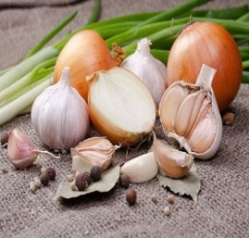

Будьте Здоровы Вы и Ваши дети!

Наш адрес:
353480, Краснодарский край, Геленджик,
с. Кабардинка, ул. Ореховая д.4
тел. 8(86141) 36005
сайт: http://gel-ds-17.ru/ds-17

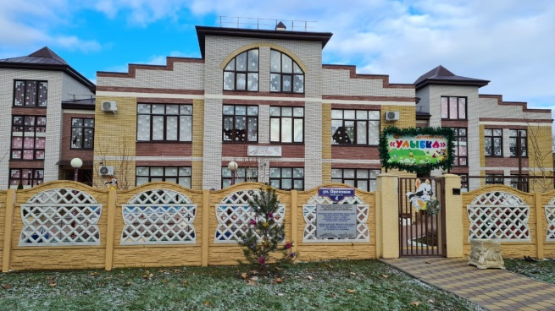

Консультация для родителей воспитанников детского сада
"Весенние заботы о здоровье ребенка"

МАДОУ Д/С №17 «Улыбка»

2021 год

Весна, солнце начинает пригревать первыми весенними лучами, но врачи считают и называют весенний период опасным временем, когда активность вирусов с окончанием холодов возрастает, а детский организм ослаблен зимними простудами.
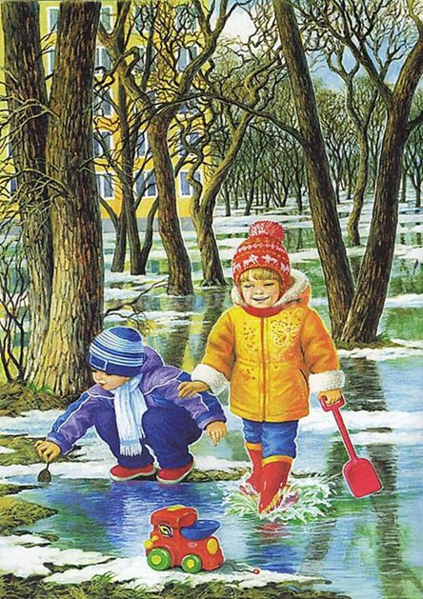
Для заботливых родителей основная задача весной-снять угрозу авитаминоза, укрепить иммунитет ребенка.
Напомним самые важные моменты, на которые нужно обратить внимание, при решении поставленной задачи:

• Увлажненный и свежий воздух.
Обязательно увлажнять воздух в помещении, где находится ребенок:
регулярно производите влажную уборку, используйте увлажнитель воздуха,
обеспечьте доступ свежего воздуха (проветривайте помещения).
Имейте в виду, что обогреватели, батареи сушат воздух и если слизистая носа пересушена, то вирусам и микробам легко
проникнуть в организм ребенка. Для увлажнения слизистой промывайте нос соленой водой (соляной раствор –размешать половину чайной ложки на стакан воды).
• Закаливание.
Существует множество проверенных методик закаливания, но учтите, что закаливание можно начинать только с абсолютно здоровым ребенком.
Закаливание можно начать с утренней гимнастики, которую следует проводить ежедневно после пробуждения малыша. Пусть ребенок в течение 10-15 минут повторяет несложные упражнения за мамой или папой, а сами занятия должны проходить в хорошо проветренном помещении.
Следующий этап –растирание конечностей и всего тела губкой, смоченной водой +22-25`C. Постепенно температуру можно снизить до +18`C. По окончании водных процедур малыша следует насухо вытереть и переодеть в теплую сухую одежду. Только не начинайте резко процедуру закаливания. Если Вы решили начать
закаливаться дома, делайте это постепенно. Например, начните с обливания водой с температурой +36 (температура тела) и через каждые три-четыре дня снижайте температуру воды на 1-2 градуса.
Желательно остановиться на пороге 12-13 градусов и далее обливаться именно такой водичкой.

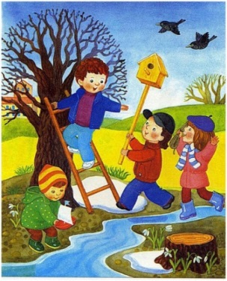
Прогулки на свежем воздухе.
Гуляйте с ребенком на свежем воздухе как можно чаще, одевая малыша по погоде, не теплее и не легче необходимого, следите, чтобы не было переохлаждения, ноги должны быть сухими и теплыми, а скудного весеннего солнца будет достаточно, чтобы в организме возобновилась выработка витамина D, потребность в котором после зимы особенно высока.
• Полноценное и правильное питание.
Нельзя кормить малыша однообразной пищей, компенсируя недостаток витаминов медицинскими витаминными препаратами. Старайтесь давать ребенку по возможности меньше лекарств, не занимайтесь самолечением.

